LES DIFFÉRENTES SORTES DE TORTUES ET LEUR ALIMENTATION
Les tortues sont des reptiles. Il existe beaucoup de tortues différentes, mais toutes ont une carapace.
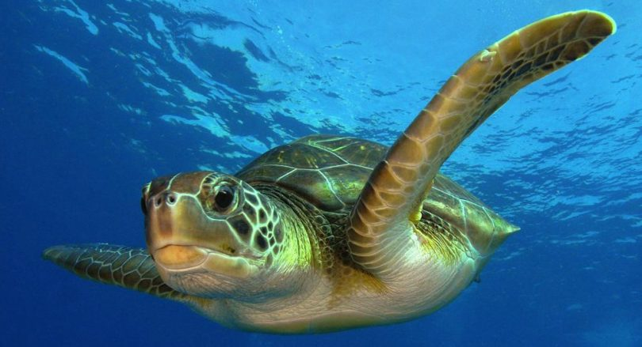
Il y a 3 groupes de tortues :
- Les tortues marines
Elles vivent dans les mers ou les océans. Elles peuvent nager vite : 30 km/h.
Elles sont soit herbivores et mangent des algues par exemple, soit carnivores et mangent des poissons ou des méduses.
Il y en a 7 espèces différentes. Elles risquent toutes de disparaitre.
- Les tortues terrestres
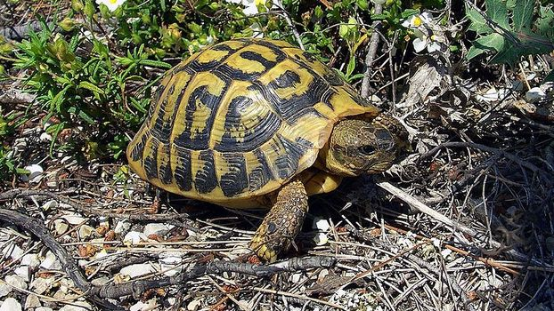
Elles vivent uniquement sur la terre et n’ont pas besoin de vivre près d’un cours d’eau.
Elles ont une carapace plus bombée que les tortues aquatiques et des grosses pattes munies de griffes.
Elles sont surtout herbivores (elles préfèrent les légumes et les feuilles), mais elles mangent parfois aussi des animaux morts…
Il y en a 47 espèces différentes.
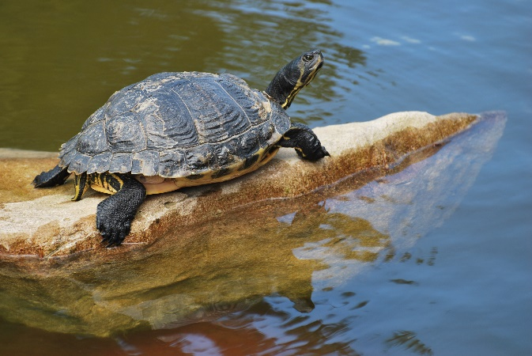
- Les tortues aquatiques
Elles vivent dans ou près de l’eau douce (eau qui contient peu de sel).
Elles possèdent une carapace plus plate que les tortues terrestres et des pattes palmées (comme les canards).
Elles sont surtout carnivores : viande, poisson, larves, vers, escargots… Mais elles mangent aussi des végétaux.
Il y en a 255 espèces différentes.

